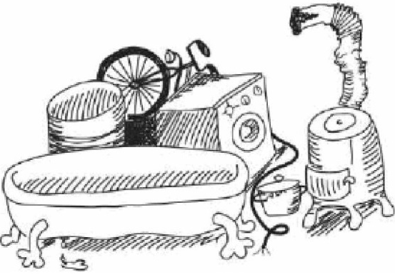
SDH Žinkovy pořádá v sobotu
21. května 2022 od 8:00 hod.
v Žinkovech a v Čepinci
SBĚR ŽELEZNÉHO ŠROTU
Chcete-li se šrotu zbavit, připravte jej před vrata svých domů. Všem, kteří železný šrot poskytnou, hasiči předem děkují.

NABÍDKA PRÁCE
Městys Žinkovy přijme brigádníka na dohodu o provedení práce ( v rozsahu 300 hodin ročně).
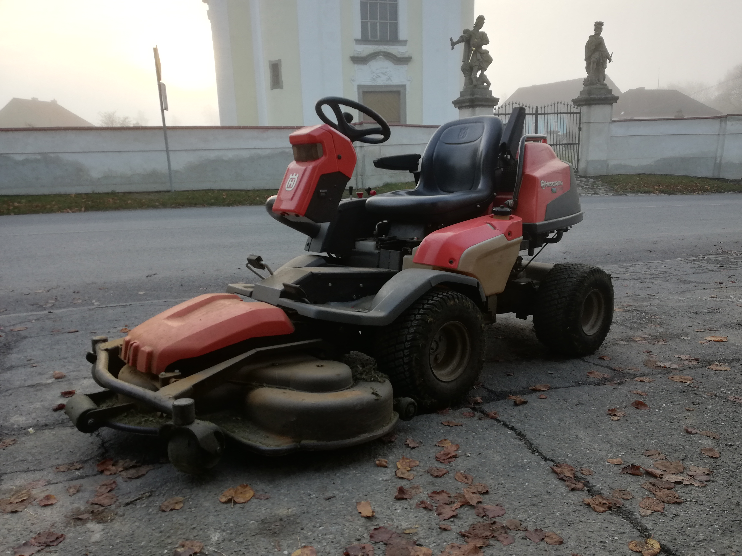

Požadavky:
- řidičské oprávnění skupiny B, T
- práce s křovinořezem a sekačkou
- spolehlivost
- časová flexibilita
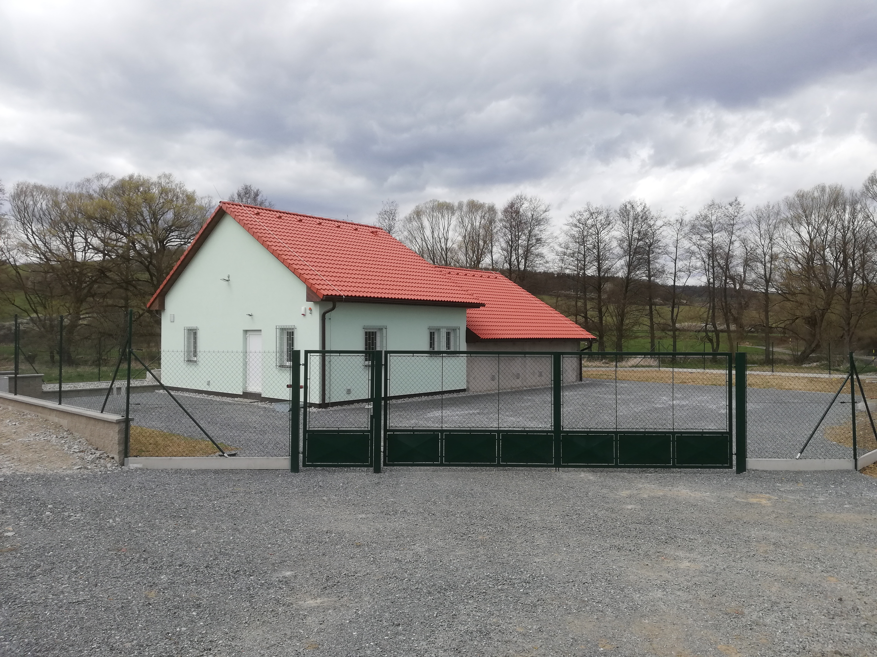

Náplň práce:

- obsluha a údržba ČOV, úpravny vody
a vodovodu městyse Žinkovy
- úklidové práce v obcích
- údržba zeleně, sekání trávy
- údržba obecních budov

Bližší informace na tel.: 603 195 068.
-.-.-.-.-.-.-.-.-.-.-.-.-.-.-.-.-.-.-.-.-.-.-.-.-.-.-.-.-.-.-.-.-.-.-.-.-.-.-.-.-.-.

MĚSTYS ŽINKOVY NABÍZÍ ZAJIŠTĚNÍ VÝVOZU ODPADNÍCH JÍMEK PRO OBČANY ŽINKOV, KOKOŘOVA, BŘEZÍ A ČEPINCE.
- cena 1.200,- Kč za 1 vývoz
- objem cisterny 5000 l
- službu lze objednat na tel.: 371 593 204, 371 593 124
